נושא: מלכים א, פרקים טו-יט: מבחן
מחבר: יהודית אפרתי
כיתה: ז-ח
ב"ה שם: ____________________
מבחן בתנ"ך
פרקים טו-יט
חלק א: בחרי 6 מתוך 8 השאלות הבאות: (10 נקודות לכל שאלה)
- פרק טו – מלכי יהודה:
- מי היו מלכי יהודה שמוזכרים בפרק? מה הקשר המשפחתי ביניהם?
- האם הם הלכו בדרך ה'? הוכיחי.
- כמה מלכי ישראל מלכו בימי חייו של אסא?
- מה אנו לומדים מאריכות ימיו של אסא?

- פרק טו-טז - מלכי ישראל:
- כמה בתי מלוכה יש לממלכת ישראל בפרק? (כתבי מי המלכים בכל בית)
- מה אנו לומדים מהתחלופה המהירה של המלכים?
- מהם שני ערי בירת ממלכת ישראל המוזכרים בפרק זה? מדוע ישנם שניים?
- הוכיחי מהפסוקים שאחאב היה המלך הרע ביותר בעיני ה'. כתבי מה היו מעשיו הרעים במיוחד. (5)

- פרק טו-טז – נביאים למלכי ישראל:
- מיהם שני הנביאים שמנבאים נבואות רעות לבתי מלוכה בישראל?
- מיהם שני בתי המלוכה שמושמדים בפרקינו?
- צטטי את נבואת החורבן הזהה.
- מה הסיבה שהם קיבלו עונש כה חמור?

- פרק יז – אליהו ואחאב:
- היכן פגש אליהו את אחאב בפעם הראשונה? מהיכן אנו לומדים זאת?
- איזו מידה מאפיינת את אליהו? נמקי.
- מדוע ה' שולח את אליהו לנחל כרית? (2 סיבות)
- מי מכלכל את אליהו בנחל כרית ומדוע דווקא הם?

- מעשי אליהו:
- כתבי שני ניסים של אליהו בבית האלמנה.
- הסבירי מה היו המעשים שבמעמד הר הכרמל שהגדילו את הניצחון של אליהו(לפחות 3).
- "וישנס מתניו" הסבירי מה עשה אליהו ומה בא הדבר לבטא?

- פגישת אליהו ועובדיה ואחאב:
- מי היה עובדיהו? מאיזה ספר נוסף בתנ"ך אנו מכירים אותו?
- מניין שעובדיהו היה צדיק? (2 הוכחות )
- מה המחלוקת בין אליהו לאחאב על השאלה מיהו עוכר ישראל?

- פרק יט – הר חורב:
- מדוע אליהו בורח לבאר שבע?
- מדוע הוא בורח גם מבאר שבע?
- מהם המראות שה' מראה לאליהו ומה משמעות המראה כולו?
- כתבי 3 נקודות דמיון בין משה רבינו לאליהו ו2 נקודות שוני ביניהם.

- פרק יט:
- אליהו אומר: "ואיותר אני לבדי..." כיצד מרגיש אליהו?
- מה היו המשימות שקיבל אליהו לאחר מעמד הר חורב?
- הוכיחי שאליהו לא היה היחיד שנותר לעבוד את ה'.
- מדוע משליך אליהו את אדרתו על אלישע?
חלק ב:
מי אמר למי או על מי נאמר? ובאיזה פרק נזכר?(בחרי 6 סעיפים - 2.5 נק' לכל סעיף)
- "יען אשר הרימותיך מן העפר" ___________________________________
- "וישרף עליו את בית מלך באש וימות" ______________________________
- "האתה זה עוכר ישראל?" ______________________________________
- "כד הקמח לא תכלה וצפחת השמן לא תחסר" _________________________
- "מה לי ולך איש האלקים באת אלי להזכיר את עוני" _____________________
- "עתה זה ידעתי כי איש אלקים אתה" _______________________________
- "אולי נמצא חציר ונחיה סוס ופרד" _________________________________
- "מה לך פה אליהו" ___________________________________________
- "קנא קינאתי לה'" ____________________________________________
מושגים: הסבירי את המושגים הבאים בקצרה. (בחרי 5 סעיפים. נקודה לכל סעיף)
- ויבן את הרמה - _____________________________________________
- לא השאיר לו משתין בקיר- _____________________________________
- ויתמודד על הילד - ___________________________________________
- פוסחים על שני הסעיפים - ______________________________________
- ויפסחו על המזבח אשר עשה - ___________________________________
- ויתגודדו כמשפטם בחרבות וברמחים - _____________________________
- עוגת רצפים - ______________________________________________

בהצלחה!!!!!

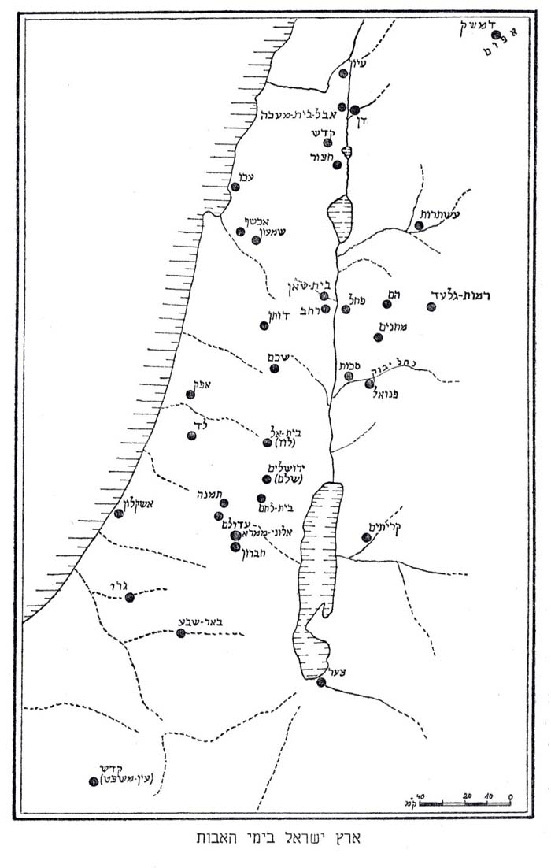
שאלת חובה - מפת נדודי אליהו: (20 נקודות)
- סמני את המקומות הבאים במפה.
- כתבי בדף המבחן מה קרה בכל מקום ומספרי אותם לפי סדר הליכת אליהו.
#נחל כרית, #יום הליכה אחד במדבר, #פגישה עם עובדיהו בחיפוש אוכל, #הר הכרמל, #באר שבע, #יזרעאל, #צרפת אשר בצידון, #בית אל, #הר האלוקים בחורב, #גלעד.

